Московских пожарных и спасателей наградили в МЧС России за высокий профессионализм
Сотрудники Департамента ГОЧСиПБ отмечены ведомственными наградами МЧС России.
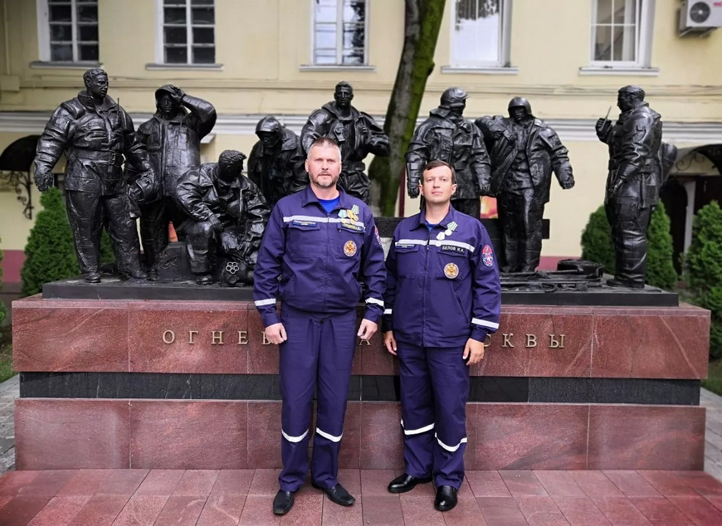
По итогам работы за первое полугодие медалью «За спасение погибающих на водах» награждены спасатели Московской городской поисково-спасательной службы на водных объектах Игорь Белов и Алексей Грязнов. Медаль «За содружество во имя спасения» получила сотрудник ГКУ «Система 112» Ольга Рожкова, а специалист Пожарно-спасательного центра Москвы Сергей Игнатов медаль «За пропаганду спасательного дела».
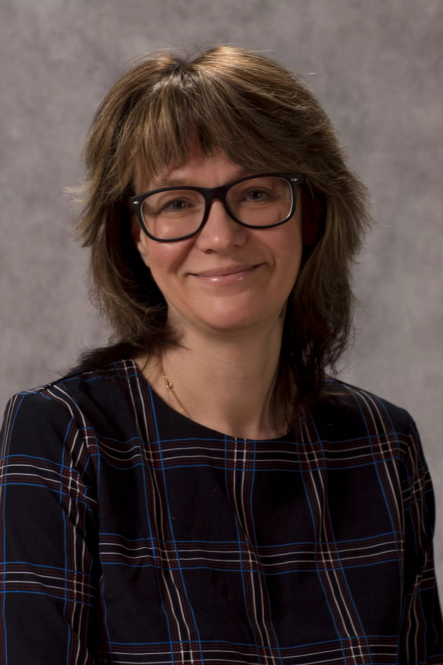
Награжденный заместитель начальника пожарно-спасательного отряда № 209 имени полковника А.А. Жебелева Сергей Игнатов в своей деятельности уделяет большое внимание пропаганде пожарно-спасательного дела. В 2019 году он активно участвовал в подготовке подразделений и специальной техники к участию в международном салоне «Комплексная безопасность — 2019». Работая заместителем начальника пожарно-спасательного отряда № 209 имени полковника А.А. Жебелева, Сергей неоднократно организовывал и проводил экскурсии для подрастающего поколения в отряде, а также открытые уроки по пожарной безопасности и по гражданской обороне в образовательных организациях.
Медали «За спасение погибающих на водах» Алексей Грязнов и Игорь Белов получили за спасение трёх человек в крещенскую ночь на Борисовском пруду. В Московскую городскую поисково-спасательную службу на водных объектах поступила информация о группе людей, которые решили перейти водоём по льду и провалились в воду. Спасатели оперативно добрались до места происшествия и оказали помощь пострадавшим. Благодаря профессиональным действиям Игоря и Алексея удалось не только избежать несчастного случая, но и серьезных последствий для здоровья людей.
Спасатель Алексей Грязнов пришел в профессию в 1997 году. За годы работы Алексей принимал участие в тушении крупных пожаров, испытании десантных транспортных кабин для эвакуации людей с места чрезвычайного происшествия, ликвидации последствий столкновения товарного поезда с пассажирским под Нарофоминском, а также первом в мире ночном тушении пожара с вертолёта. С 2017 года Алексей Грязнов обеспечивает безопасность людей на водоемах столицы, работая на поисково-спасательной станции «Борисовская».
Игорь Белов начинал свою трудовую деятельность в Московской городской поисково-спасательной службе на водных объектах в 2002 году. Сейчас Игорь является спасателем 3 класса. Только за прошлый год он участвовал в спасении пяти человек.
Медалью «За содружество во имя спасения» Ольга Рожкова удостоена за большой вклад в организацию и автоматизацию информационного взаимодействия Системы 112 Москвы с экстренными службами города. При ее участии был разработан и введен в эксплуатацию «Единый классификатор событий, происшествий и чрезвычайных ситуаций», используемый операторами при приеме сообщений от нуждающихся в помощи граждан, а также проведена большая работа по разработке опросных карт электронного журнала системы-112. Опросные карты помогают операторам Службы 112 Москвы проводить опрос заявителей и быстрее вносить в систему информацию о происшествиях при приеме экстренных вызовов.
Ольга Ивановна трудится в сфере приема экстренных вызовов 12 лет и прошла путь от рядового оператора Московской службы спасения до главного специалиста ГКУ «Система 112». В 2018 году Ольга возглавила Отдел контроля реагирования на вызовы Системы 112 Москвы, ее работа была отмечена руководством Системы 112, Департаментом по делам гражданской обороны, чрезвычайным ситуациям и пожарной безопасности города Москвы.
